诚信应考,考试作弊将带来严重后果！
_____________ ________
…

姓名 学号
学院 专业班级 座位号
( 密 封 线 内 不 答 题 )
……………………………………………………密………………………………………………封………………………………………线……………………………………线………………………………………

华南理工大学期末考试
《工科数学分析》2019—2020学年第一学期期中考试卷
注意事项：1. 考前请将密封线内填写清楚；
2. 所有答案请直接答在试卷上；
3．考试形式：闭卷；
4. 本试卷共 4个 大题，满分100分， 考试时间90分钟。
题 号 | 一 | 二 | 三 | 四 | 总分
得 分
一、计算题（3小题，每小题12分，共36分）
得分

- 求极限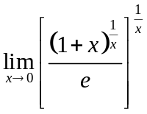。
解：
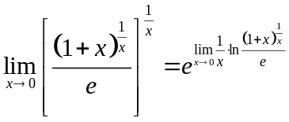 ……4分

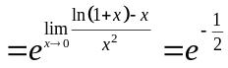 ……12分

2. 设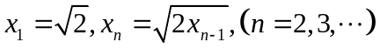，求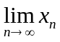。
解：（1）时，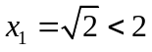，
设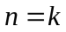时，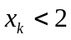，则设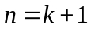时，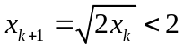。
从而，利用数学归纳法得到，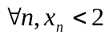，即数列有上界。……4分
（2）因为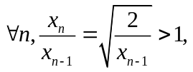所以，数列单调增加。
利用单调有界收敛性定理，结合（1）（2），得到数列收敛，……8分
（3）设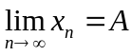，在等式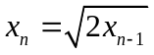两边令，取极限，得到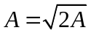,
解得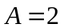或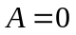（舍去），故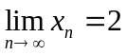。……12分
3. 设曲线的参数方程为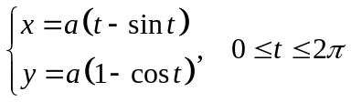，求曲线上对应斜率为的切线方程，并求.
解：（1）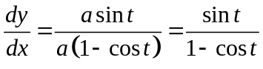 ……4分
令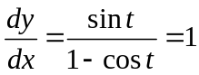，得到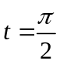，对应曲线上的点为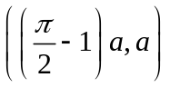，
所以，曲线上对应斜率为的切线方程为：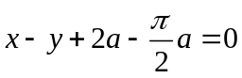。……6分
（2）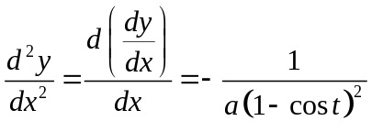 ……12分

二、解答题（2小题，每小题12分，共24分）
得分

1. 设在点的领域内二阶可导，且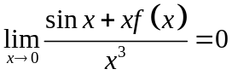，求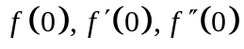的值。

解：利用时，
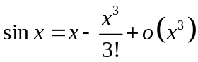，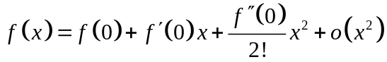， …… 2分
则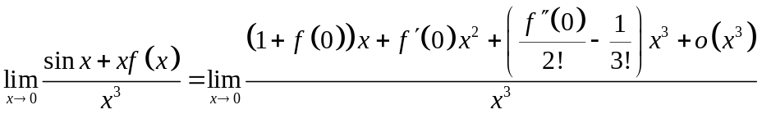
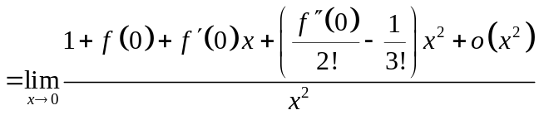 …… 3分
（1）由，
即 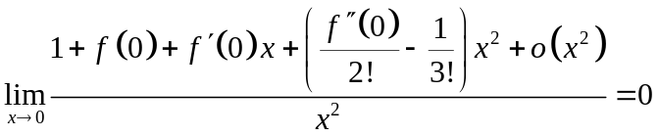及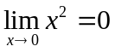知道，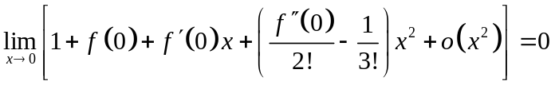，
从而得到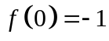。 ……6分
（2）由，及得到，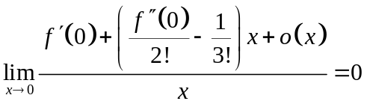，又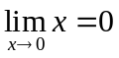，则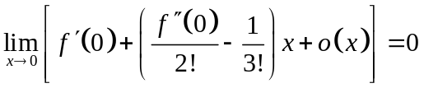，
从而得到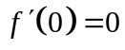。 …… 9分
（3）由，及，得到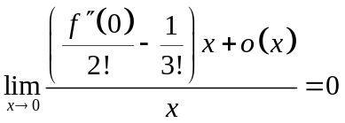，从而得到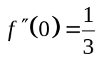。…… 12分
故，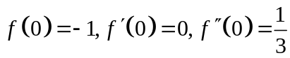。
2. 画出函数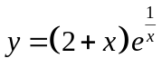的图形,要求列表.
解：（1）函数的定义域为：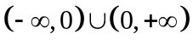，没有奇偶性和周期性。
（2）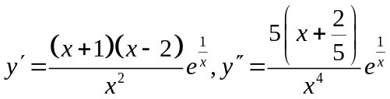，
令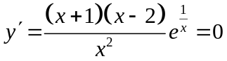，得到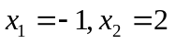，
令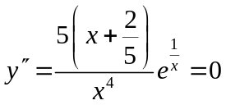，得到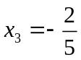。 …… 2分
（3）列表如下

 | 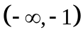 |  | 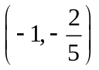 | 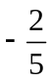 | 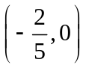 | 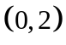 |  | 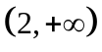
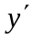
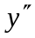
 |  | 极大值 |  | 拐点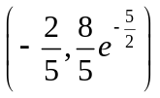 |  |  | 极小值 | 
…… 8分
（4）因为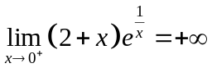，所以是垂直渐近线。

由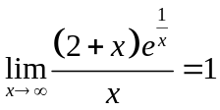，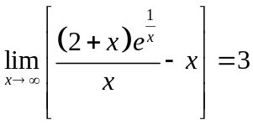得到，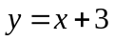是斜渐近线。
无水平渐近线。 …… 10分
（5）描点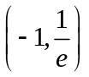，，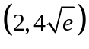，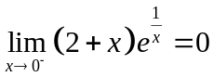
作图，参考书本P157（注意拐点）。 ……1 2分

三、证明题（2小题，每小题15分，共30分）
得分

1. 设函数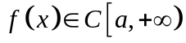，且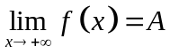，证明：在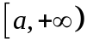上一致连续。
证明：（1）由知道，
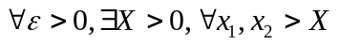，有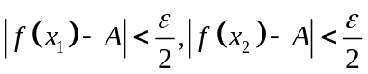，
从而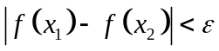。…… 5分
（2）由知道，在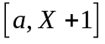上连续，利用Cantor定理知道，在上一致连续，即对上述的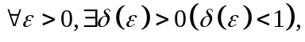 使得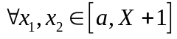，当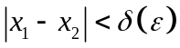时，有成立。… 10分
（3）则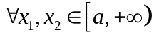，当时，要么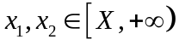，要么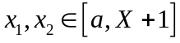，结合（1），（2）知道，都有成立。
故在上一致连续。…… 15分
2. 证明: 当时，有 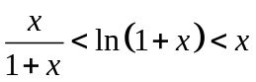 成立。
证明：令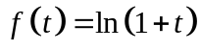，则对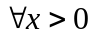，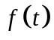在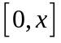上连续，可导，
则利用Lagrange中值定理得到，至少存在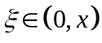，使得
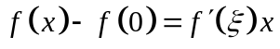，即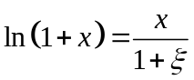，……10分
又，从而当时，有 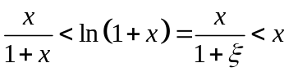，即
当时，有 成立。……15分

四、应用题（本小题10分）
得分

在椭圆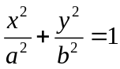中，嵌入有最大面积而边平行于椭圆轴的矩形，求此矩形的边长。
解:（1）设此矩形的边长为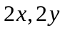，则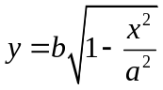，
矩形的面积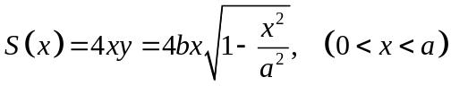。
问题为求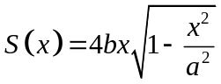在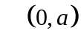上的最大值。……4分
（2）令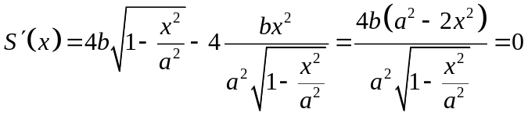

得到唯一的驻点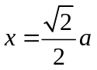，……8分
又根据实际意义，所求矩形的面积的最大值存在，
所以为最值点，此时，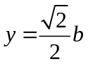。
故，面积最大的矩形的边长为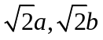。……10分

